Отчет № 3 объединения «Декоративная лепка»

- Темы занятий:
Тема занятия | Дата  1 группа | Дата  2 группа | Используемая литература | Материалы и оборудование
Вышивка шёлковыми лентами.  История вышивки. Материалы,  инструменты и аксессуары для вышивки. | 23.04.20 | 18.04.20 | «Вышивка шелковыми лентами»  Денченкова А.В. | Пяльцы, канва, игла, ленточки, нитки, рамки, различные аксессуары для украшения изделий (стразы, бисер и т.д.)
Основные приёмы работы. Закрепление ленты в игле. | 27.04.20 | 24.04.20
Выполнение базовых швов. Завязывание плоского узла. | 30.04.20 | 25.04.20

- Интернет ресурсы: ddt-griv.ru (страничка педагога – Толстик М. В.), stranamasterov.ru

- Изделия по темам:

- 3.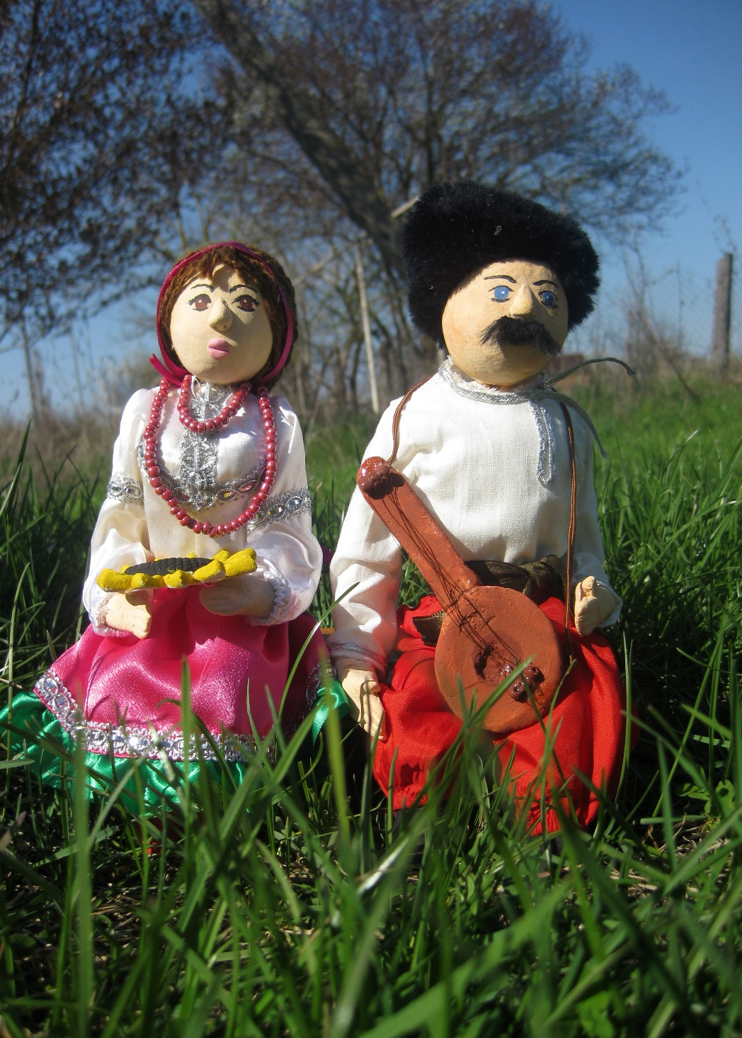

- Работа в группе «Радуга»:

- Участие в конкурсах:
- http//centrideia.ru «От зелёного ростка до цветка»

«Наш уютный чудный двор» автор работы: Толстик Вероника, 14 лет, объединение «Радуга» 1 группа

- http//centrideia.ru «Салют, Победа!»
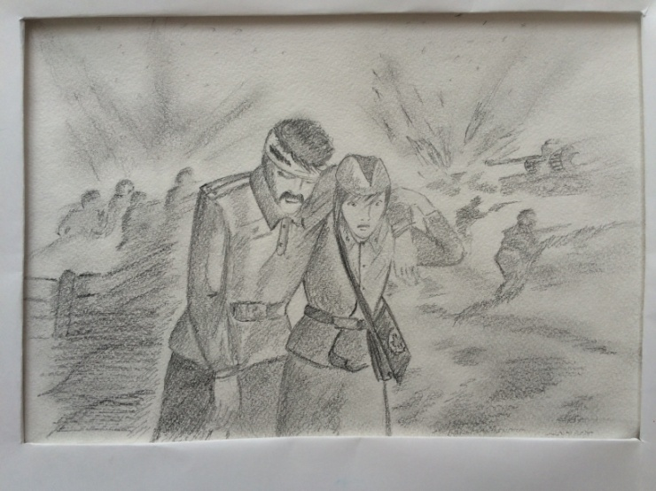
«На войне как на войне»
автор работы: Шведова Ольга, 14 лет, объединение «Радуга» 1 группа

- Воспитательная работа.
- Разъяснительные беседы о правилах гигиены, профилактике вирусных и простудных заболеваний.

